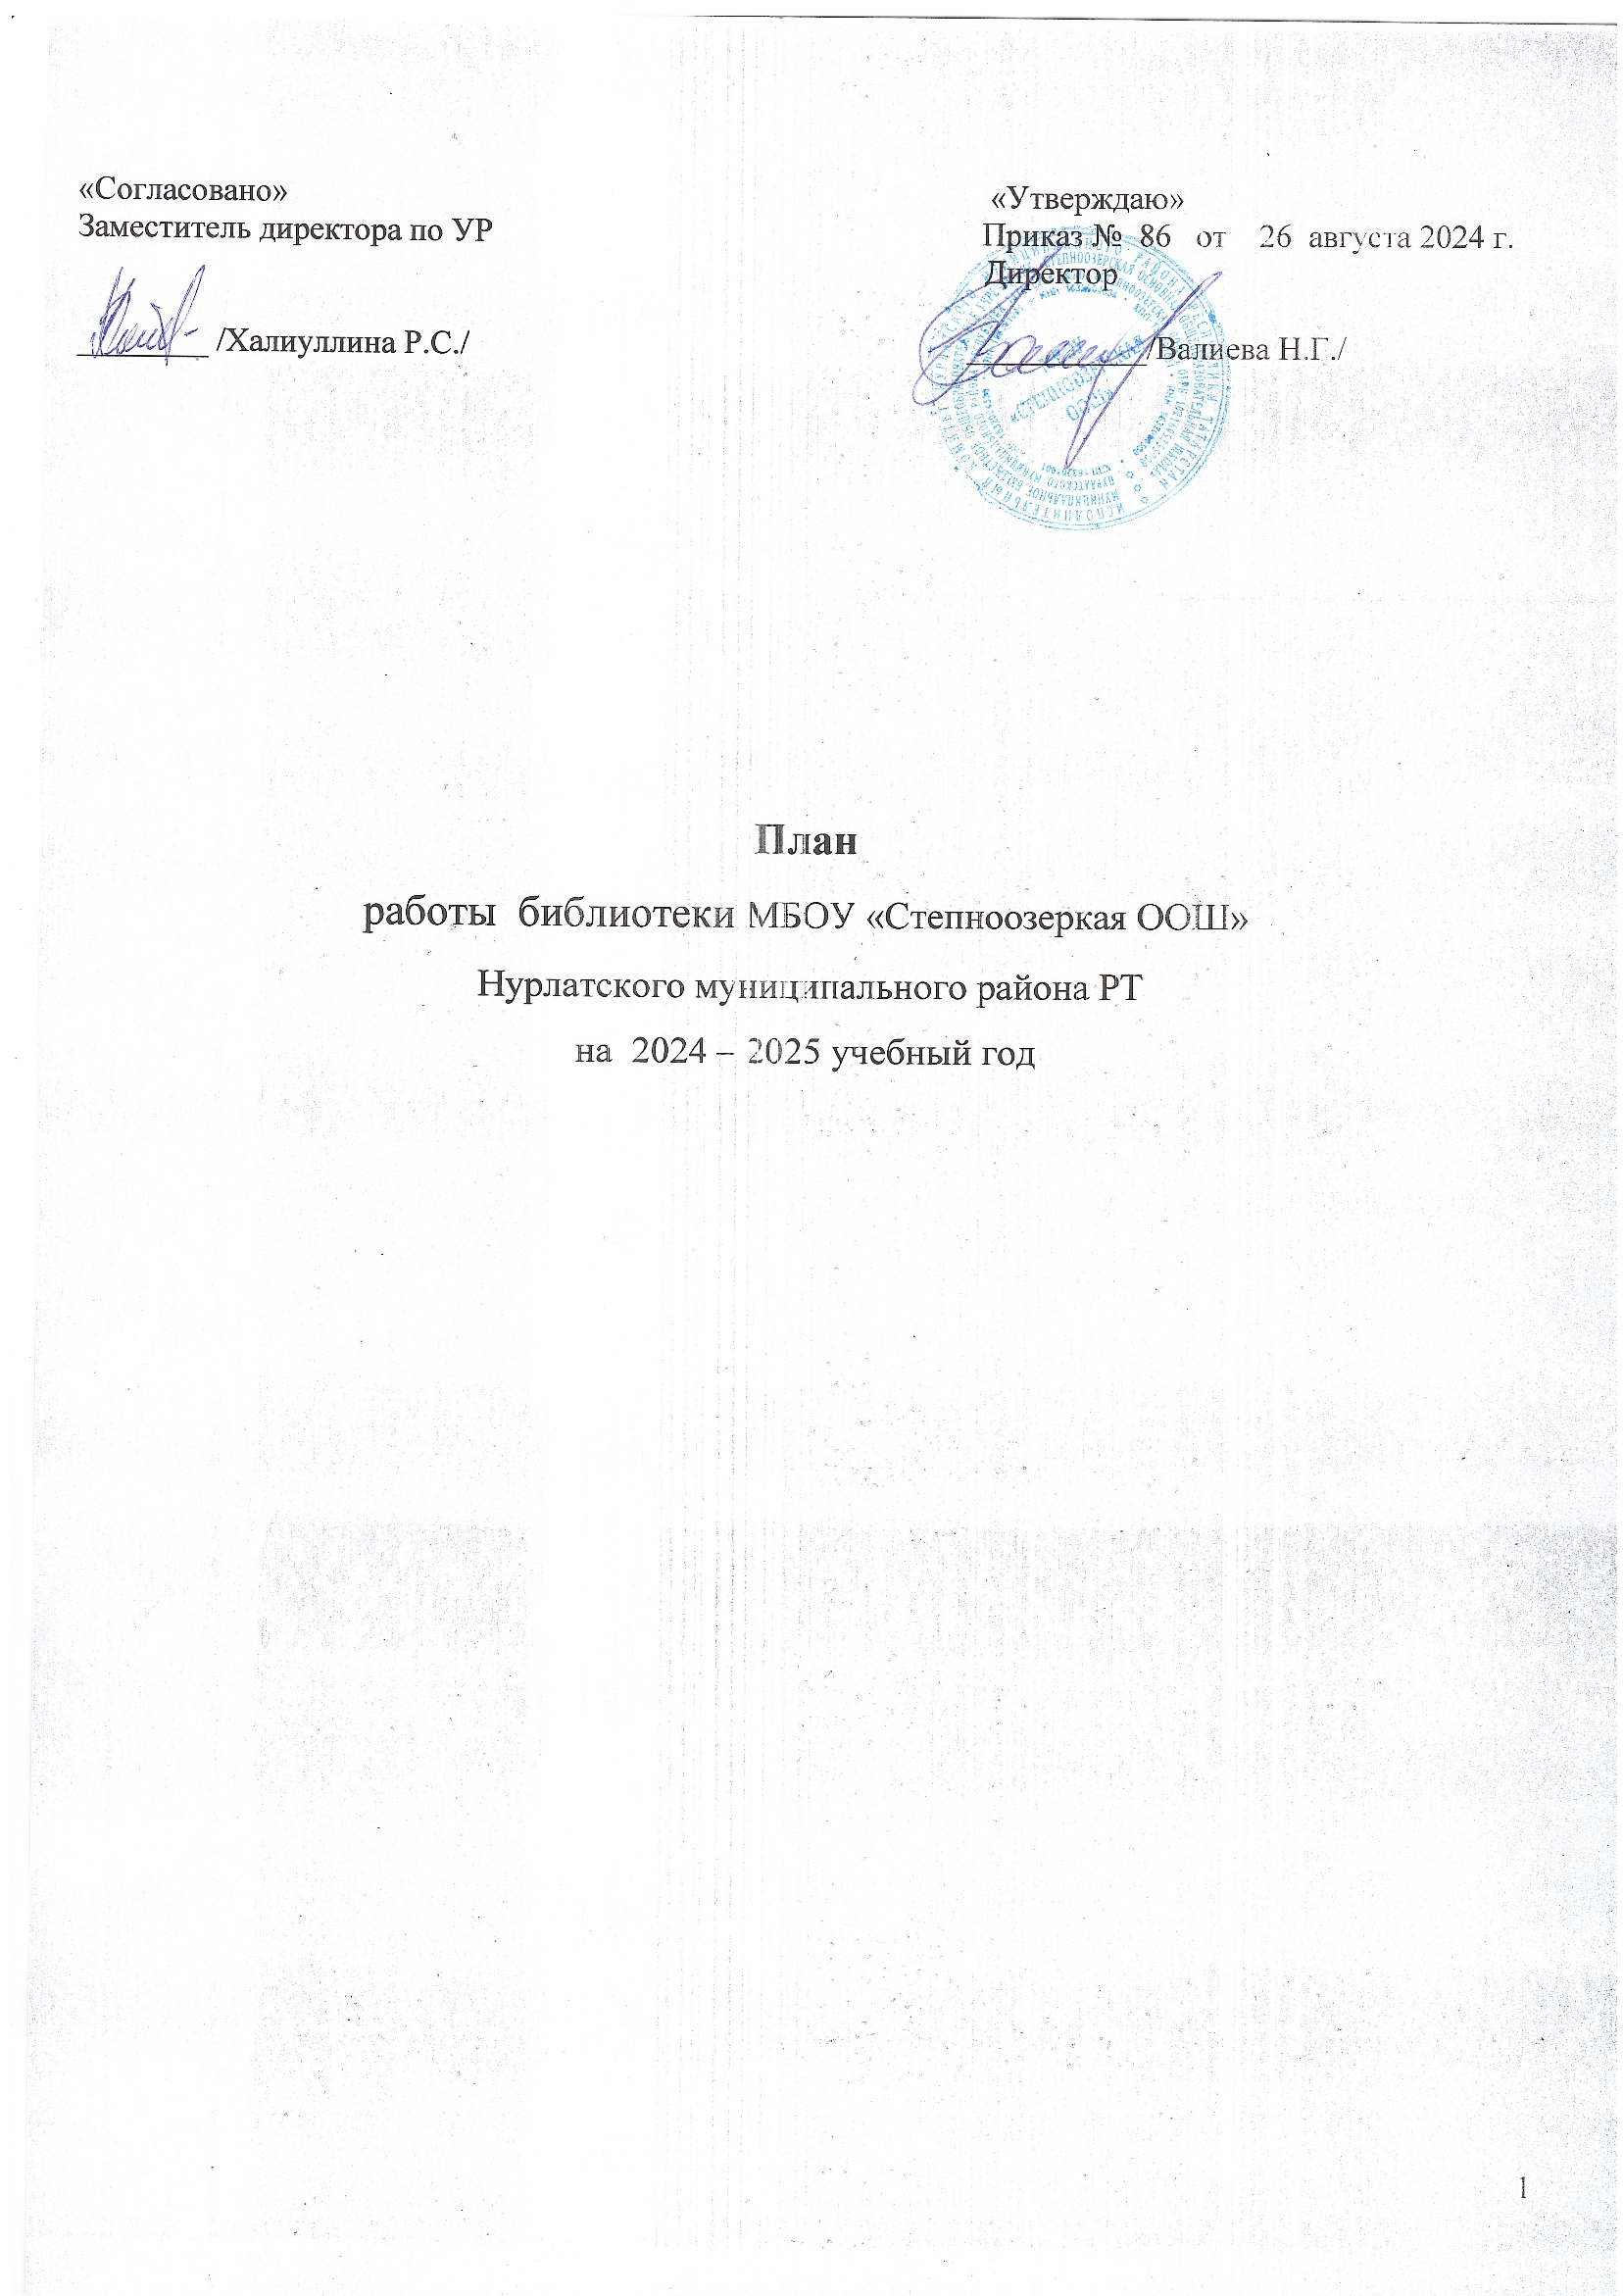
План работы школьной библиотеки на 2024-2025 учебный год
Цели: 1. Создание единого информационно-образовательного пространства. Осуществление государственной политики в сфере образования через библитечно-информационное обслуживание пользователей, обеспечение их прав на свободное и бесплатное пользование библиотечно-информационными ресурсами, гарантированное государством.
- Преобразование школьной библиотеки в информационно-библиотечный центр
- Формирование общей культуры личности обучающихся на основе усвоения обязательного минимума содержания общеобразовательных программ, их адаптация к жизни в обществе, создание основы для осознанного выбора и последующего освоения профессиональных образовательных программ, воспитание гражданственности, трудолюбия, уважения к правам и свободам человека, любви к окружающей природе, Родине, семье, формирование здорового образа жизни.

Задачи библиотеки
- Содействовать воспитанию всесторонне развитой личности, созданию благоприятных условий для её умственного, нравственного и эстетического развития.
- Обеспечение учебно-воспитательного процесса и самообразования путем библиотечного и информационно-библиографического обслуживания учащихся, педагогов и других категорий читателей.
- Воспитать у учащихся культуру чтения, любовь к книге, научить пользоваться библиотекой. Прививать школьникам потребность к систематическому чтению литературы для развития творческого мышления, познавательных интересов и способностей успешного усвоения учебных программ.
- Содействовать различным формам и методам библиотечной работы самообразованию учащихся и педагогических работников школы.
- Обеспечить литературной их социальные и литературные потребности.
- Совершенствование традиционных (нетрадиционных) форм индивидуальной и массовой работы, основанной на личностно-ориентированном подходе к ребенку.
- При проведении массовых мероприятий привлекать к работе классных руководителей, учителей-предметников.
- Воспитывать у учащихся бережное отношение к книге, учебникам, как части духовной литературы.
- Воспитание культурного и гражданского самосознание, помощь в социализации обучающегося, развитии его творческого потенциала.
- Обучение работе со справочной литературой.
- Овладение новыми технологиями работы.
- Воспитание бережного отношения к фонду и к учебникам школы.
-Создание комфортной среды в школьной библиотеке для пользователей.

- Направления деятельности библиотеки:
  - Оказание методической консультационной помощи педагогам, обучающимся, родителям в получении информации из библиотеки.
  - Создание условий для учителей в получении информации о педагогической и методической литературе, о новых средствах обучения.
  - Создание условий обучающимся, учителям, родителям для чтения книг, периодики. • Формирование, комплектование и сохранность фонда.

- Основные функции школьной библиотеки:
  - разработка, приобретение, усовершенствование программного обеспечения;
  - оказание методической консультационной помощи педагогам, родителям (законным представителям), учащимся в получении информации;
  - создание учителям условий для получения информации о педагогической и методической литературе, о новых средствах обучения через каталоги, а также предоставление возможности просмотреть и отобрать необходимое;

  - оказание учителям практической помощи при проведении уроков, мероприятий;
  - создание (на основе имеющихся в библиотеке методических описаний) обучающих программ для интеллектуального развития школьников, формирования навыков и умений самостоятельной, творческой, поисково-исследовательской работы с различными источниками информации; - создание условий для чтения книг и периодических изданий.

Работа с библиотечным фондом и его сохранностью

№ п/п | Содержание работ | Сроки выполнения | Ответственные
1 | Приёмка и обработка поступивших учебников: оформление накладных, запись в книгу «Регистрация учебников», штемпелевание. | По мере поступления | Библиотекарь
2 | Приём и выдача учебников ( оформление накладных. Запись в книгу суммарного учета, штемпелевание, оформление картотеки) | Май - сентябрь | Библиотекарь
3 | Проведение работы по сохранности учебного фонда (рейды по классам с проверкой учебников, акциидекламации «Береги учебник») | В течение года | Библиотекарь
4 | Работа по заказу учебников планируемых использованию в новом учебном году с согласованием с руководителями МО, завучами по УР. | В течение года | Библиотекарь
5 | Информирование учителей и учащихся о новых поступлениях литературы | В течение года | Библиотекарь
6 | Диагностика обеспеченности обучающихся школы учебниками на 2024-2025 уч.год | Сентябрь | Библиотекарь
7 | Расстановка и проверка фонда, работа по сохранности фонда. | В течение года | Библиотекарь
8 | Своевременный прием, систематизация, техническая обработка и регистрация новых поступлений | По мере поступления | Библиотекарь
9 | Списание литературы и учебников и учебных пособий с учетом ветхости | По мере необходимости | Библиотекарь
10 | Контроль за своевременным возвратом в библиотеку выданных изданий (работа с должниками) | Один раз в месяц | Библиотекарь
11 | Сверка фонда со списком экстремистских изданий.(Федеральный закон от 29.12.2010 №436ФЗ) | Не реже 1 раза в квартал | Библиотекарь

Работа с читателями библиотеки

№  п/п | Содержание работ | Сроки выполнения | Ответственные
1 | Перерегистрация читателей  (прибытие/выбытие, перерегистрация классов) | Август-сентябрь | Библиотекарь
2 | Организованная запись учащихся 1-х классов в школьную библиотеку | Сентябрь – октябрь | Библиотекарь
3 | Обслуживание читателей на абонементе: обучающихся, педагогов, технического персонала, родителей | В течение года | Библиотекарь
4 | Рекомендательные беседы при выдаче книг | В течение года | Библиотекарь
5 | Индивидуальные беседы о прочитанных книгах. | В течение года | Библиотекарь
6 | Рекомендательные и рекламные беседы о новых книгах, энциклопедиях, журналах, поступивших в библиотеку. | По мере поступления | Библиотекарь
7 | Изучение и анализ читательских формуляров | В течение года | Библиотекарь
8 | Обслуживание учащихся согласно расписанию работы библиотеки | В течение года | Библиотекарь
9 | Просмотр читательских формуляров с целью выявления задолжников | Один раз в месяц | Библиотекарь
10 | Проводить беседы с вновь записавшимися читателями о культуре чтения книг. Объяснить об ответственности за причинённый ущерб книге или учебнику. | В течение года | Библиотекарь
11 | Рейды по классам по состоянию учебников | Один раз в месяц | Библиотекарь, совет  старшеклассников
12 | Оформление выставок: «Мир сказочных приключений», »Знакомьтесь новые книги», «Мир экологический дозор» | В течение года | Библиотекарь
13 | Привлечение читателей в библиотеку: - экскурсия в школьную библиотеку с учащимися 1 –х классов,  - проведение бесед: «Правила пользования библиотекой, «Бережное отношение к книге» - проведение перерегистрации всех читателей - обзор новых книг 2-4 кл, 5-7 кл | постоянно | библиотекарь
14 | Выполнение читательских запросов по внеклассному чтению подбор литературы, составление рекомендательных списков , проведение тематических обзоров) | постоянно | библиотекарь
Работа с педагогическим коллективом
1 | Формирование заказов на новую литературу совместно с педагогами | апрель-май | библиотекарь, педагоги – предметники
2 | Составление совместно с ответственным за организацию учебно- методического обеспечения образовательного процесса сводного заказа на учебники и учебные пособия, представление его на утверждение директору | апрель-май | библиотекарь,  руководите ли  УМО
3 | Информирование о новинках в области учебно-методической, психологопедагогической литературы, об изменениях в фонде учебной литературы | постоянно | библиотекарь
4 | Подбор литературы в помощь педагогам для проведения родительских собраний, классных часов, педсоветов, предоставление информационных ресурсов для воспитательной работы | постоянно | библиотекарь
5 | Отчетность о книга-обеспеченности учебного процесса по установленной форме | сентябрь | библиотекарь

Массовая работа

№  п/п | Название выставки | Срок выполнения | Ответственные
1 | 2 сентября –День знаний | Сентябрь | Библиотекарь
2 | 106 лет со дня рождения педагога В.А. Сухомленского | Сентябрь | Библиотекарь
3 | Международный день учителя | Октябрь | Библиотекарь
4 | 3 октября Есенинский день поэзии | Октябрь | Библиотекарь
5 | Международный день школьных библиотек | Октябрь | Библиотекарь
6 | 8 октября 200 лет со дня рождения И.С Аксакова | Октябрь | Библиотекарь
7 | Выставка «Папа, Мама и я наша дружная семья» | Ноябрь | Библиотекарь
8 | Выставка ко дню Героев Отечества России | Ноябрь | Библиотекарь
9 | 9 ноября 205 лет со дня рождения И.С.Тургенева | Ноябрь | Библиотекарь
10 | Новогодний калейдоскоп.  Конкурс новогодних открыток. | Декабрь | Библиотекарь
11 | 5 декабря 220 лет со дня рождения Ф.И.Тютчева | Декабрь | Библиотекарь
12 | 12 декабря 95 лет со дня рождения Чингиза  Айтматова | Декабрь | Библиотекарь
13 | 22 января 120 лет со дня рождения А.П.Гайдара | Январь | Библиотекарь
14 | 27 января 145 лет рождения П.П.Бажова | Январь | Библиотекарь
 | 21.02. Международный день родного языка | февраль | Библиотекарь
15 | «Наши защитники» выпуск альбома посвященный ко Дню защитника Отечества | Февраль | Библиотекарь
14. | 11 февраля 130 лет со дня рождения В.В. Бианки | Февраль | Библиотекарь
15 | День Защитника Отечества | Февраль | Библиотекарь
16 | Международный женский день | Март | Библиотекарь
17 | 3 марта 125 лет со дня рождения Ю.К. Олеши | Март | Библиотекарь
18 | Неделя детской и юношеской книги | Апрель | Библиотекарь
19 | 215 лет со дня рождения НиколаяВасильевича  Гоголя (1809 – 1852) | Апрель | Библиотекарь
20 | Всемирный день авиации и осмонавтики | Апрель | Библиотекарь
21. | «Книги юбиляры» ( К неделе родного языка) | Апрель | Библиотекарь
22 | 141 лет со дня рождения К.И.Чуковского детского писателя (1812-1969) | Апрель | Библиотекарь
23. | День Победы в Великой Отечественной войне (1941 – 1945) | Май | Библиотекарь
24 | 131 лет со дня рождения писателя К.Г.Паустовского | Май | Библиотекарь
25 | Выставка обзор «Детям о войне» | Май | Библиотекарь
26 | Прием учебников | Май-Июнь | Библиотекарь

Профессиональное развитие

№  п/п | Содержание работ | Сроки выполнения | Ответственные
1. | Анализ работы школьной библиотеки за 2024-2025 г | Май | Библиотекарь
2. | План работы школьной библиотеки на 2025– 2026 г | Май - сентябрь | Библиотекарь
3. | Самообразование:  - инструкции о библиотечном деле,  - использование электронных носителей,  - прочтение журналов «Школьная библиотека», «Библиотека в школе» | В течение года | Библиотекарь
4. | Работа школьной библиотеки в  сотрудничестве с сельской библиотекой, МО библиотекарей | Постоянно | Библиотекарь

КНИГИ - ЮБИЛЯРЫ 2024 года

305 лет – Дефо Д. «Жизнь и удивительные приключения Робинзона Крузо»
200 лет – Грибоедов А. «Горе от ума»
190 лет – Ершов П. «Конѐк-горбунок»
190 лет – Пушкин А. «Пиковая дама», «Сказка о золотом петушке»
185 лет – Лермонтов М. «Мцыри»
185 лет – Одоевский В. «Городок в табакерке»
180 лет – Дюма А. «Три мушкетѐра»
180 лет – Андерсен Х. «Снежная королева»
175 лет – Андерсен Х. «Оле-Лукойле» 170 лет – Тургенев И. «Муму»
165 лет – Гончаров И. «Обломов»
165 лет – Островский А. «Гроза»
160 лет – Некрасов Н. «Железная дорога»
155 лет – Толстой Л. «Война и мир»
145 лет – Достоевский Ф. «Братья Карамазовы»
140 лет – Твен М. «Приключения Гекльберри Финна»
130 лет – Киплинг Р. «Книга джунглей»
125 лет – Чехов А. «Дама с собачкой»
115 лет – Лондон Д. «Мартин Иден»
110 лет – Берроуз Э. «Тарзан, приемыш обезьян»
105 лет – Чуковский К. «Крокодил»
100 лет – Бианки В. «Чей нос лучше?», «Чьи это ноги?», «Кто чем поет?»
100 лет – Олеша Ю. «Три толстяка»
95 лет – Ремарк Э. «На западном фронте без перемен»
95 лет – Хэмингуэй Э. «Прощай, оружие!»
95 лет – Чуковский К. «Айболит»
90 лет – Островский Н. «Как закалялась сталь»
90 лет – Трэверс П. «Мэри Поппинс»
85 лет – Бажов П. «Малахитовая шкатулка»
85 лет – Волков А. «Волшебник Изумрудного города»
85 лет – Гайдар А. «Чук и Гек»
85 лет – Толстой А. «Пѐтр Первый»
80 лет – Джалиль М. «Моабитская тетрадь»
80 лет – Каверин В. «Два капитана»
75 лет – Казакевич Э. «Весна на Одере»
75 лет – Кассиль Л. «Улица младшего сына»

70 лет – Голдинг У. «Повелитель мух»
70 лет – Носов Н. «Приключения Незнайки и его друзей»
70 лет – Толкиен Д. «Властелин колец»
70 лет – Янссон Т. «Опасное лето»
60 лет – Быков В. «Альпийская баллада»
60 лет – Даль Р. «Чарли и шоколадная фабрика»
65 лет – Родари Д. «Джельсомино в стране лжецов»
65 лет – Симонов К. «Живые и мертвые»
65 лет – Солженицын А. «Матренин двор»
55 лет – Бондарев Ю. «Горячий снег»
55 лет – Васильев Б. «А зори здесь тихие...»
55 лет – Войнович В. «Жизнь и необычайные приключения солдата Ивана Чонкина»
55 лет – Семенов Ю. «Семнадцать мгновений весны»
55 лет – Шукшин В. «Я пришел дать вам волю»
50 лет – Быков В. «Дожить до рассвета»
50 лет – Васильев Б. «В списках не значился»
45 лет – Аксенов В. «Остров Крым»
45 лет – Крапивин В. «Трое с площади Корронад», «Колыбельная для брата»
45 лет – Мураками Х. «Слушай песню ветра»
35 лет – Остер Г.Б. «Сказка с подробностями»
30 лет – Гранин Д. «Бегство в Россию»
30 лет – Санаев П. «Похороните меня за плинтусом».

